МИНОБРНАУКИ РОССИИ
Санкт-Петербургский государственный
электротехнический университет
«ЛЭТИ» им. В.И. Ульянова (Ленина)
Кафедра САПР

отчет
по лабораторной работе №2
по дисциплине «Программирование»
Тема: Программа на С++ определяющая значение x по графику

Студент гр. 4352 |  | Редкокаша Р. Ю.
Преподаватель |  | Калмычков В. А.

Санкт-Петербург
2024
Оглавление
1 Исходная формулировка задания 3
2 Определение неясностей 3
3 Математическая постановка 3
4 Контрольный пример 4
5 Ограничения 5
6 Организация интерфейса пользователя 5
7 Реализация ввода-вывода 5
8 Внутреннее представление данных 6
9 Описание алгоритма 6
10 Тексты программ 7
11 Результаты работы программ 8
Выводы 8

Цель работы.
Написание программы для нахождения значения y по графику, зная x.

Исходная формулировка задания
Составить программу, определяющую для заданного значения x значение y по периодическому фрагменту, задаваемый параметрами a, b, c.

Определение неясностей
Так как график симметричен по оси y, в контрольных примерах не учитывается знак параметров. Принято не проводить доскональный мат анализ. Требуется отобразить 7 знаков после запятой. Запрещено использовать циклы для нахождения остатка от деления.

Математическая постановка
Для нахождения значения y нужно разбить график на функции и вычесть из координаты период (T = a + c), d = x - T:
- при d < a: y = $y= \frac{2b}{a}d-b$;
- при a <= d <= c: y = b;
- при d>c: $y=-\left(\frac{2b}{a}d-b\right)$.
Также для вырожденного случая a = 0, c = 0:
  - при x = 0: y = b
  - при x ≠ 0: y – не определён.

Контрольный пример




Ограничения
Так как float не может превышать определённые границы, данные, принимаемые программой, были ограничены 3,4E+19 для параметров и 3,4E+38 для x, по модулю. Значение c должно быть больше или равным a.

Организация интерфейса пользователя
Данные отображаются в программной консоли в формате текста и знаков. Для чисел отображается 7 знаков после запятой.

О1 | Задание: Составить программу, определяющую для заданного значения x значение y по периодическому фрагменту, который представлен на рис.R2(a)  ^ y  b| ________  | /________\____ >x  -b|/ a c \  Автор: Редкокаша Роман Юрьевич Версия: 1.1 Группа: 4352  Даты: начало: 25.09.2024 - конец: потом
О2 | Введите параметры\n a, b, c, где c >= a, по модулю, не превышающие значения 3,4E+19 по модулю:
I1 | $±d___d___d$ or $±d.d___de±d___d$, $±d___d___d$ or $±d.d___de±d___d$, $±d___d___d$ or $±d.d___de±d___d$
If false O3 | Не удовлетворяет условию!
O4 | Введите x, не превышающие значения 3,4E+38 по модулю:
I2 | $±d___d___d$ or $±d.d___de±d___d$
O5 | Для a = $±d___d_(7)_d$, b = $±d___d_(7)_d$, c = $±d___d_(7)_d$,  x = $±d___d_(7)_d$:
O6 | y = $±d___d_(7)_d$
Else O7 | y = неопределенно значение

Реализация ввода-вывода
Библиотека | Ввод | Вывод | Дробная часть
iostream | cin | cout
iomanip |  |  | cout.setf(ios::fixed);  cout.precision(7);

Внутреннее представление данных
Имя | Тип | Назначение
a | float | Получение данных для обработки
b
c
x
d |  | Внутренние промежуточные расчёты

Описание алгоритма
Программа получает на вход 4 числа (3 параметра графика и координату x), вычитает целое число периодов графика из координаты, ищет к какой прямой графика принадлежит координата, ищет значение по формуле.
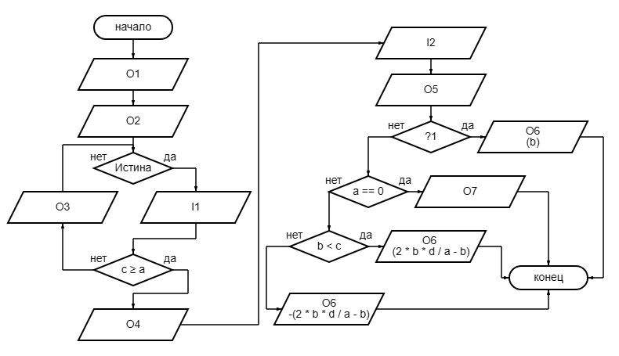
* ? 1 – d >= a && d <= c || c == 0 && x == 0

Тексты программ
/*я—»√ћјя –”“ќ…я—»√ћј
* Задание:
* Составить программу, определяющую для заданного значения x значение y по периодическому фрагменту, который представлен на рис. R2(a)
*
* ^y
* b| ________
* | /________\____>x
* -b|/ a c \
*
Автор: Редкокаша Роман Юрьевич Версия: 2.1
* Группа: 4352
* Даты: начало: 25.09.2024 - конец: 10.10.2024
*/
#include "iostream"
#include "iomanip"

using namespace std;

int main() {
setlocale(0, "RUSSIAN");
cout.setf(ios::fixed);
cout.precision(7);
cout << "Задание: Составить программу, определяющую для заданного значения x значение y по периодическому фрагменту, который представлен на рис.R2(a)\n";
cout << " ^ y\n";
cout << " b| ________\n";
cout << " | /________\\____ >x\n";
cout << "-b|/ a c \\\n\n";
cout << "Автор: Редкокаша Роман Юрьевич\tВерсия: 1.1\tГруппа: 4352\nДаты: начало: 25.09.2024 - конец: потом\n";
cout << "Введите параметры\n a, b, c, где c >= a, по модулю, не превышающие значения 3,4E+19 по модулю: ";
float a, b, c;
while (true) {
cin >> a >> b >> c;
a = abs(a); c = abs(c);
if (c >= a) { break; }
else { cout << "Не удовлетворяет условию!\n"; }
}
//1.16 0.74 3.32 93.38
float x;
cout << "Введите x, не превышающие значения 3,4E+38 по модулю: ";
cin >> x;
x = abs(x);

cout << "Для a = " << a << ", b = " << b << ", c = " << c << ",\t x = " << x << ": y = ";

float d = fmod(x, a + c);
if (d >= a && d <= c || c == 0 && x == 0) { cout << b; }
else {
if (a==0) { cout << "неопределенно значение"; }
else{
if (d < c) { cout << 2 * b * d / a - b; }
else { cout << -(2 * b * (d - c) / a - b); }
}
}

return 0;
}

Результаты работы программ
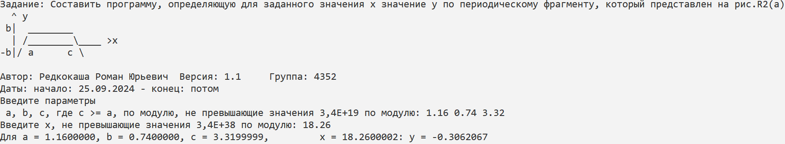
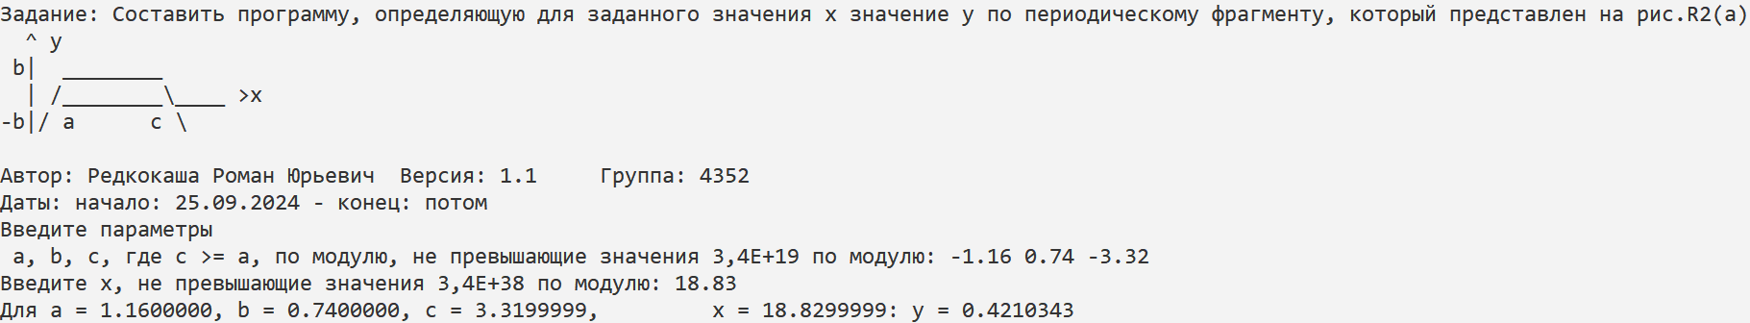
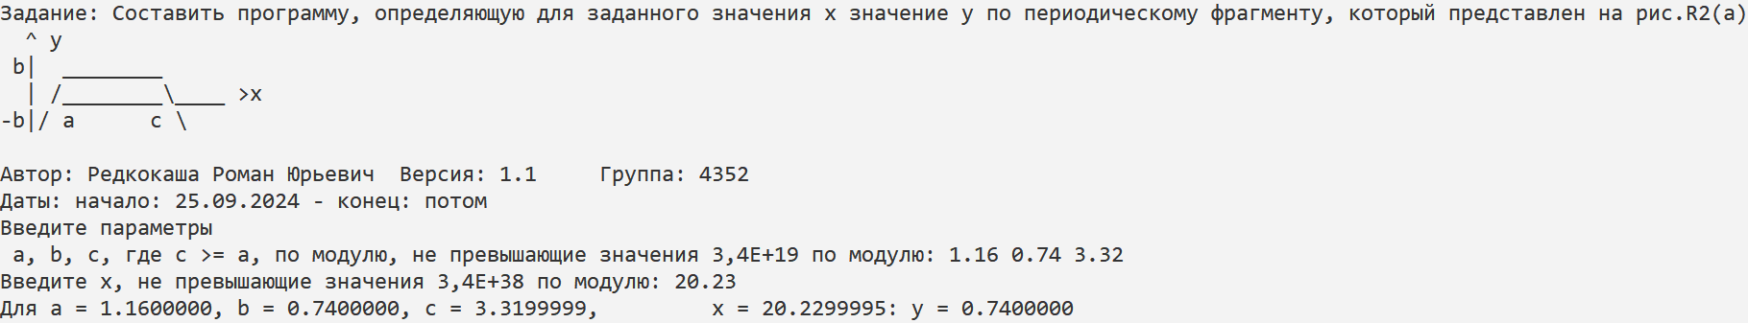
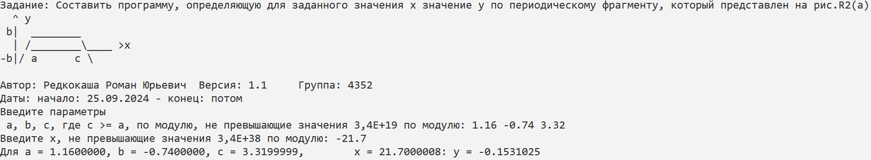
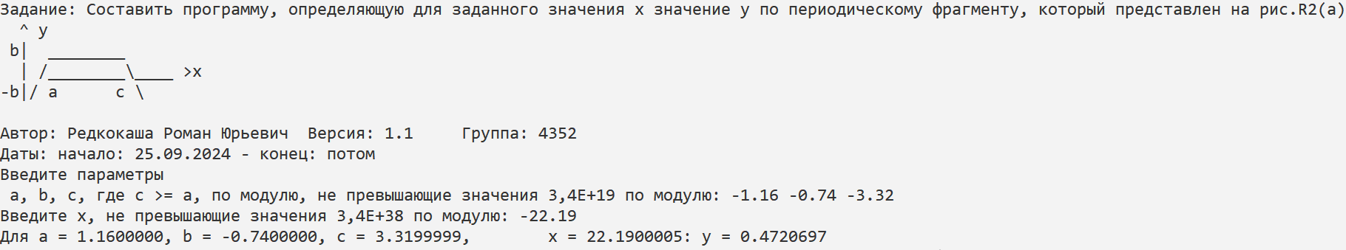
Выводы.
Написал программу, которая принимая значение x и параметры графика высчитывает y. Адаптировал график для обработки программным кодом.

